

Todo incluido



Buque Zentith

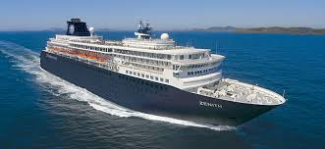

* Capacidad 1.828 pasajeros
* Tripulación 548
* 720 camarotes
* Tonelaje 47.413 toneladas
* Eslora 207,59 metros / manga 29 metos

**Salida 06 de Octubre 2018**

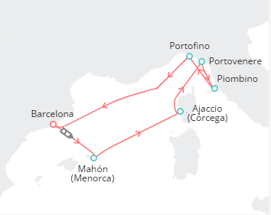

|  |  |  |  |  |
| --- | --- | --- | --- | --- |
| DIA | | PUERTO | LLEGADA | SALIDA |
|  |  |  |  |  |
| 01 | Sábado | Barcelona | Embarque | 18:00 |
| 02 | Domingo | Mahon | 08:00 | 16:00 |
| 03 | Lunes | Ajaccio | 10:00 | 18:00 |
| 04 | Martes | Portovenere | 09:00 | 19:00 |
| 05 | Miércoles | Piombino | 08:00 | 20:00 |
| 06 | Jueves | Portofino | 09:00 | 19:00 |
| 07 | Viernes | Navegación |  |  |
| 08 | Sábado | Barcelona | 09:00 | Desembarque |
|  |  |  |  |  |

|  |  |  |
| --- | --- | --- |
| CABINA | INTERIOR | Aurland, Fiordos noruegos EXTERIOR |
| **PRECIO** | **745 €** | **830 €** |

**SERVICIOS INCLUIDOS**

* Autocar Valencia -Barcelona-Valencia
* 7 noches de crucero en cabina exterior
* **Todo incluido a bordo**
* Camarote doble según elección
* Utilización de las instalaciones del barco
* Espectáculos a bordo
* Tasas de embarque y propinas-tasas de servicio
* Asistencia de Nautalia Viajes
* Seguro de viaje

**No incluye:**

* Llamadas telefónicas, entradas, excursiones, algún restaurante a la carta, bebidas premium y ningún otro servicio no indicado en ‘el precio incluye’.

**Notas:**

* **Precios por persona en camarote doble**
* Precios sujetos a disponibilidad de plazas en el momento de hacer la reserva en firme.
* Precios calculados en junio de 2017 Nautalia no se hace responsable si hubiera un incremento de carburante.
* PLAZAS LIMITADAS

